画 册 印 刷 委 托 书
委托方： 联系人：
地 址： 电 话：
双方协商同意按下列要求委托承印：
印刷品名称：
1.装订：
2.尺寸：
3.封面P数/材质/印刷：
4.内页P数/材质/印刷：
5.数量：
6.工艺：
7.送货：
8.交货时间：文件无改动确定蓝纸后 天
9.总金额人民币 拾 万 仟 佰 拾 元/￥ 元。
10.备注：
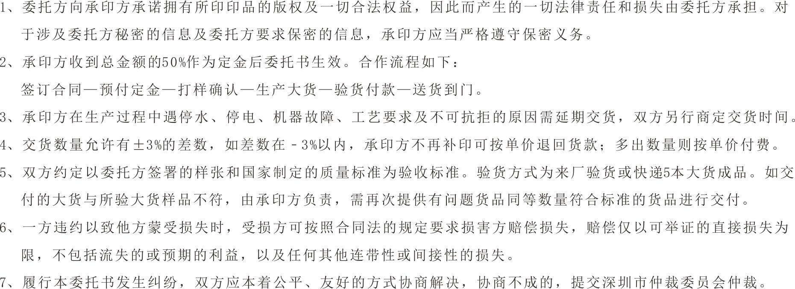

委托方签署（盖章）代表： 承印方签署（盖章）代表：
联系电话： 联系电话：
日期： 年 月 日 日期： 年 月 日

